Date: 28.06.2023
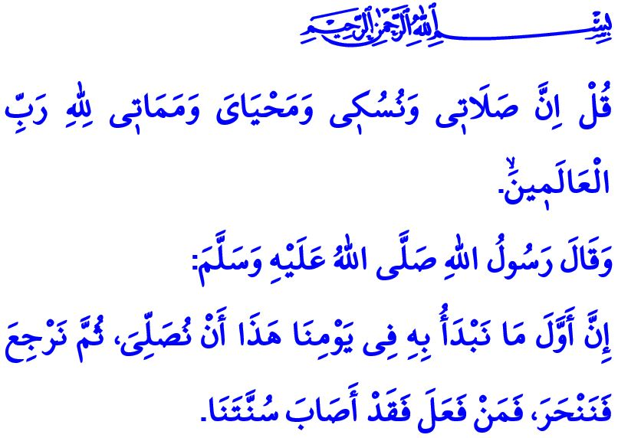
LA FÊTE DU SACRIFICE :
JOURS DE FRATERNITÉ ET D'ENTRAIDE
Chers musulmans !
Aujourd'hui, nous ressentons de nouveau la paix, le bonheur et l’enthousiasme d'avoir atteint un matin de fête. Louanges sans fin à notre Seigneur Tout-Puissant, qui nous a permis d’atteindre l'Aïd-al-Adha et que la paix et les bénédictions soient sur notre Prophète Muhammad (s.a.s.) qui nous a enseigné la sagesse et l'importance des fêtes. Aïd Moubarak, Bonne fête du sacrifice à tous.
Chers croyants !
Dans le verset que j'ai lu au début de ma khoutba, Allah (j.j.) dit : « Dis : « En vérité, ma prière, mes actes de dévotion, ma vie et ma mort appartiennent à Allah, Seigneur de l’Univers. »
Et dans le hadith que j'ai lu, notre Prophète (s.a.s.) dit : « Aujourd'hui, la première chose à faire c’est d'accomplir la prière de l'Aïd, puis de faire le sacrifice. Celui qui fait cela sera conforme à notre Sunna. »
Chers musulmans !
Alhamdulillah, nous venons d’accomplir notre prière de l'Aïd. Bientôt, nous sacrifierons nos bêtes en prononçant la basmala, les takbirs et les prières. Ainsi nous serons encore une fois reconnaissants envers notre Seigneur pour les bienfaits qu’Il nous a accordés. N'oublions pas que ni la viande ni le sang de nos sacrifices n'atteindront Allah. C'est seulement notre piété et notre sincérité qui L’atteindront.
Chers croyants !
Aujourd'hui, utilisons nos sacrifices pour nous rapprocher et obtenir l’agrément d'Allah (j.j.). C’est le jour de s’inculquer la sincérité de notre mère Hajar, la loyauté d’Ibrahim (a.s.) et la servitude d’Ismail (a.s.).
Aujourd'hui est le jour où nos frères viennent des quatre coins du monde et se réunissent devant la Kaaba avec les mêmes sentiments en proclamant :
« Labbayk Allahumma labbayk ! Ô mon Dieu ! J'ai obéi à ton ordre, je suis venu à toi. »
Aujourd'hui est un jour de joie et de bonheur où la fraternité de la foi enveloppe nos âmes comme un vent printanier, et les nuages ​​de chagrin et de détresse dans nos cœurs sont dispersés.
Aujourd'hui est le jour de construire les liens entre les cœurs en offrant à nos frères la viande de nos sacrifices. Aujourd'hui est le jour de se réjouir et de faire réjouir ; de se rappeler et de faire rappeler. C’est le jour de se souvenir de nos ancêtres avec bonté, de rendre visite à nos parents, frères et sœurs, et voisins pour les rendre heureux. C'est le jour de transmettre la joie de l'Aïd aux orphelins, aux personnes âgées et aux malades.
Aujourd'hui est le jour du pardon et des accolades. C'est le jour de soigner les cœurs brisés et attristés avec les bénédictions et les beautés de la fête. C'est le jour de mettre fin à toutes sortes de conflits et ressentiments qui jettent une ombre sur notre fraternité et renouveler le climat de paix et de tranquillité.
Chers frères !
Sacrifions nos bêtes, qui nous rapprochent de notre Seigneur, sans leur faire ressentir aucune souffrance. Réalisons le processus du sacrifice avec des personnes compétentes. En tant que croyant d'une religion qui considère la propreté comme la moitié de la foi, montrons la sensibilité nécessaire à la propreté de notre environnement. Sachons que l'Aïd al-Adha n'est pas seulement une fête, mais une opportunité pour visiter notre famille. Rendons visite à nos proches, en commençant par nos parents et familles. Prenons les bénédictions des malades et des personnes âgées. Visitons les tombes et prions pour nos parents qui ont migré vers le royaume éternel. Régalons nos enfants avec des cadeaux. N'oublions pas de prononcer les takbirs après nos prières obligatoires.
Je prie mon Seigneur Tout-Puissant d'accepter nos sacrifices, de pardonner nos péchés et de faire de nos jours de fête un jour de joie, de paix, d'unité et de solidarité.

Sourate al-An‘am (Les Bestiaux), 6/162.
al-Bukharî, K.al-‘Idayn, 3.
Muslim, K. al-Tahâra, 1. Présidence des Affaires Religieuses

